Міністерство освіти і науки України
КПІ ім. Ігоря Сікорського
Кафедра ІПІ

ЗВІТ
з виконання лабораторної роботи № 2
з кредитного модуля
“Основи програмування-2. Методології програмування”
Варіант № 10

Виконав:
студент 1-го курсу
гр. ІП-23 ФІОТ
Донець Владислав Віталійович

Київ 2023
Лабараторна робота №2
Бінарні файли
Мета роботи – вивчити особливості створення і обробки бінарних файлів.

Вимоги до програми
- Використання власних бібліотек (модульний підхід).
- Реалізувати роботу з файлами за допомогою файлових потоків.
- Створення, заповнення і відображення бінарних файлів виконувати виключно через програмний інтерфейс.
- Можливість доповнення даних у файл.
- Інформативний інтерфейс для демонстрації.

Варіант завдання
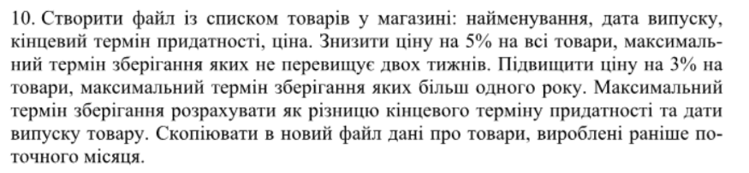

Текст програми з коментарями
https://github.com/vladd4/lab1

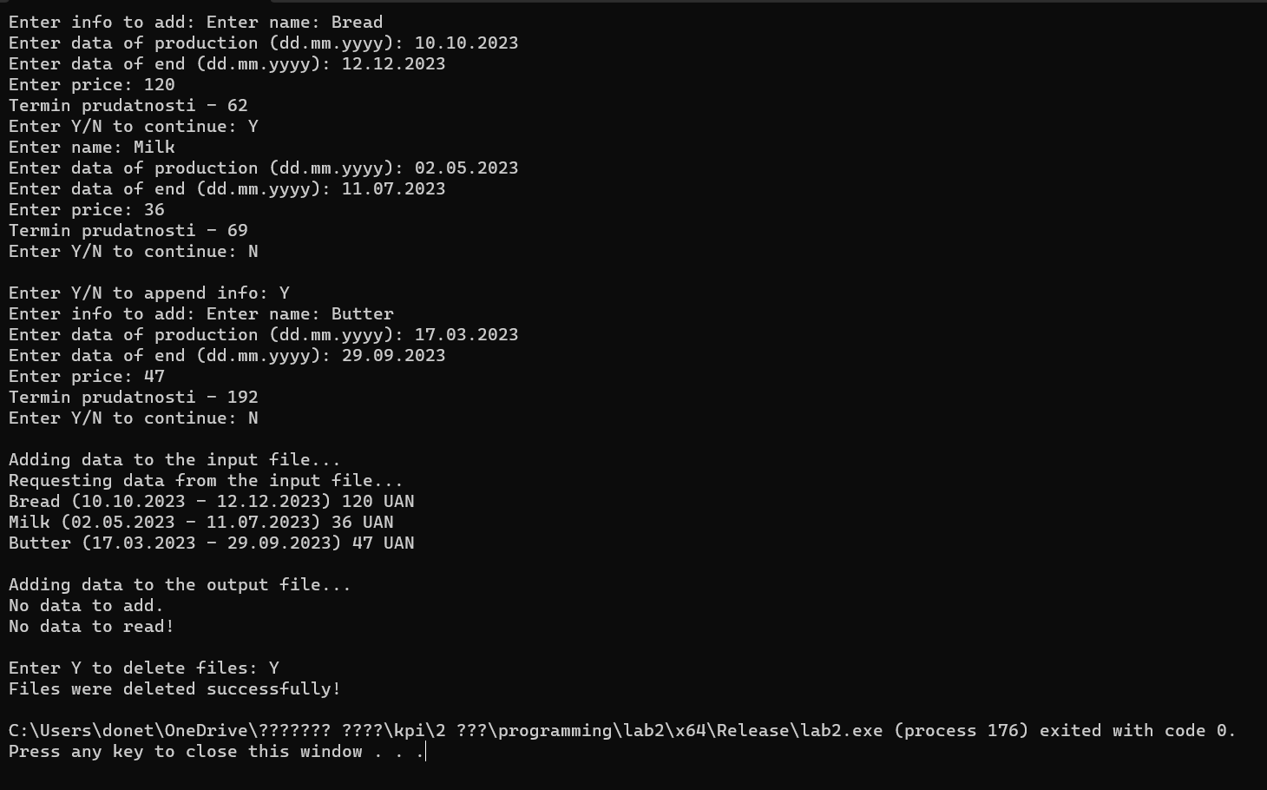
Результати тестування

Введення даних у файл та доповнення даних у файл. Жоден з товарів не додався до вихідного файлу, оскільки місяць виготовлення не менший на поточний за умовою.
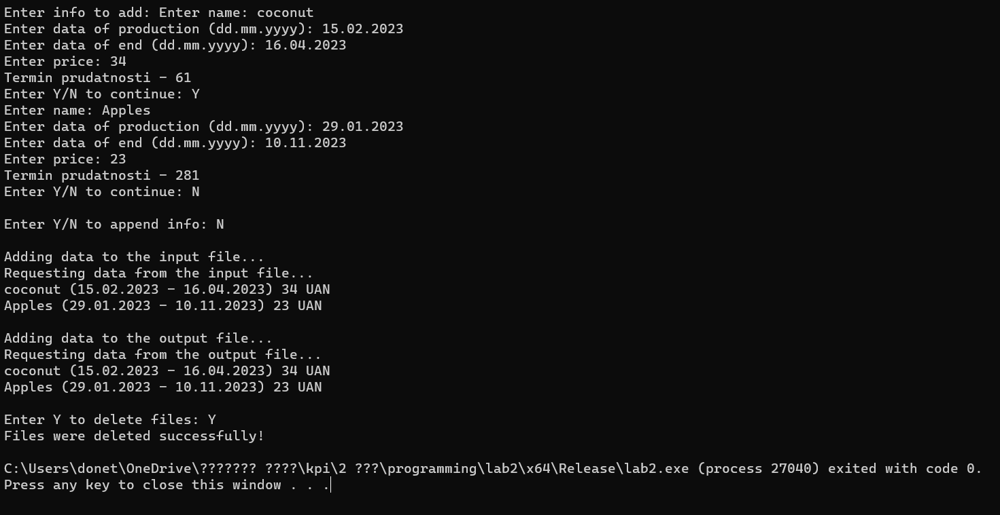

Запис товарів, які відповідають умові задачі до вихідного файлу.
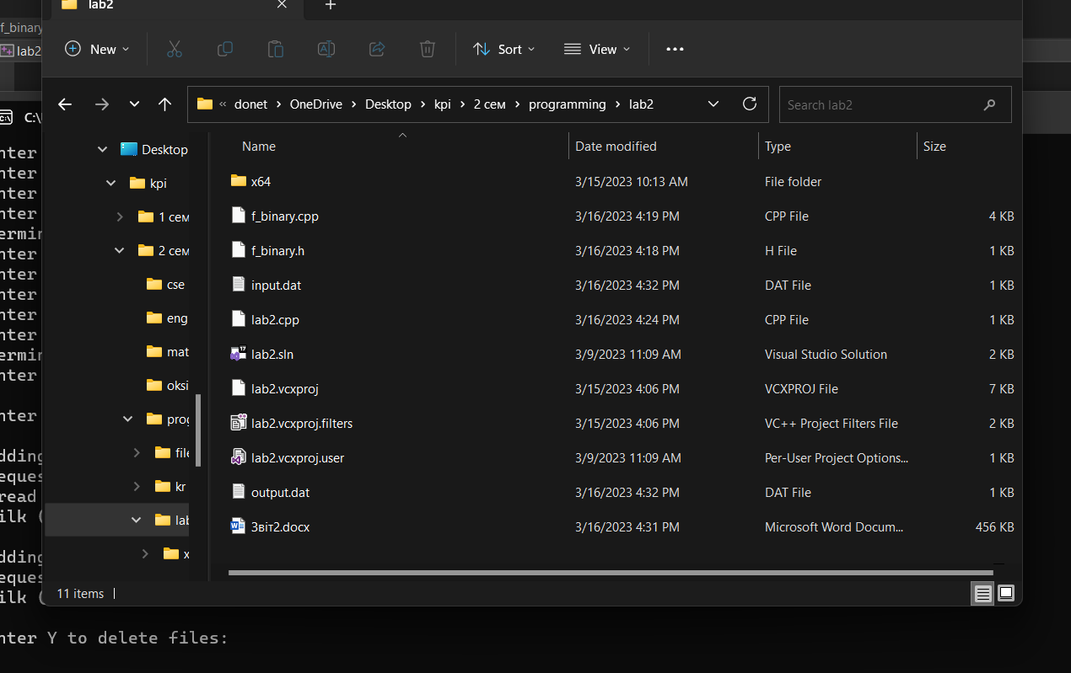

Програмно створені вхідний та вихідний файли. Використовуючи функцію delete files, файли видаляються за бажанням користувача.

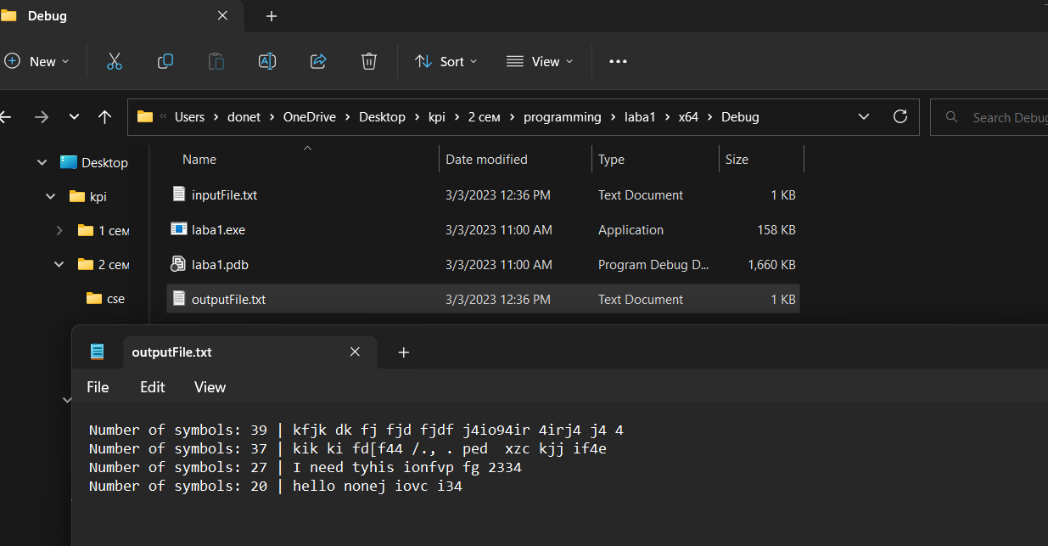

Приклад запису відсортованої інформації в вихідному файлі

